## Aula 1 - Visão Geral

O Sistema Digestório é responsável pela degradação de macromoléculas em moléculas absorvíveis, de forma a obter nutrientes do alimento. Esse processo ocorre devido a reações de hidrólise na presença de enzimas, responsáveis pela maioria dos processos de redução de tamanho das moléculas.

O sistema digestório compreende regiões por onde passa o alimento, como a boca (onde se encontram também as glândulas salivares, língua e dentes), faringe, esôfago, estômago, intestinos delgado e grosso, reto e ânus, além dos órgãos anexos ao trato, como fígado, vesícula biliar e pâncreas.

## Aula 2 - Boca

Sistema digestório

O sistema digestório é responsável pela transformação de macromoléculas em micromoléculas absorvíveis, através de hidrólise e ação enzimática. Fazem parte do sistema digestório:

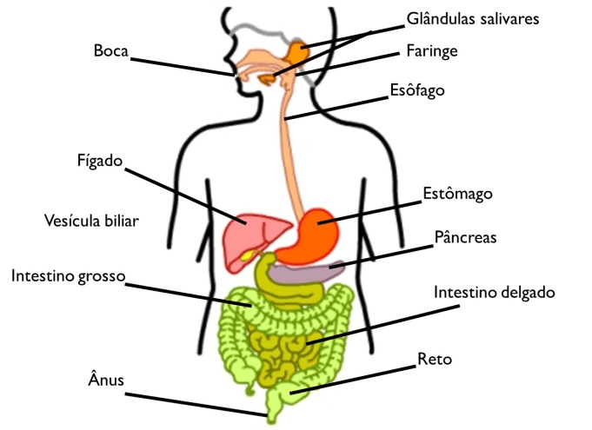

*Disponível em: http://cienciasn9.files.wordpress.com/2008/05/tt.png*

Boca

* Processos físicos: Mastigação (dentição);
* Processos químicos: Insalivação (saliva);
* SALIVA: pH ≈ 7 (neutro).



* Deglutição: Ingestão do alimento, que não atinge a traqueia por impedimento da glote.

## Aula 3 - Esôfago e Estômago

Esôfago

Primeira região do sistema digestório onde evidenciam-se os movimentos peristálticos ou peristaltismo.

Estômago

Ação química do Suco Gástrico: pH ≈ 2 (ácido; presença de HCl).  
  


Muco: paredes estomacais estão recobertas por muco, impedindo sua degradação pelo ácido clorídrico.

## Aula 4 - Intestino Delgado

O intestino delgado é subdividido em duodeno, jejuno e íleo. A ação enzimática ocorre na primeira porção, o duodeno. Jejuno e íleo tem maior função de absorção.

Suco entérico: pH ≈ 9 (alcalino).

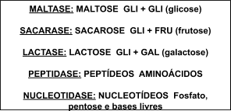  
  
  
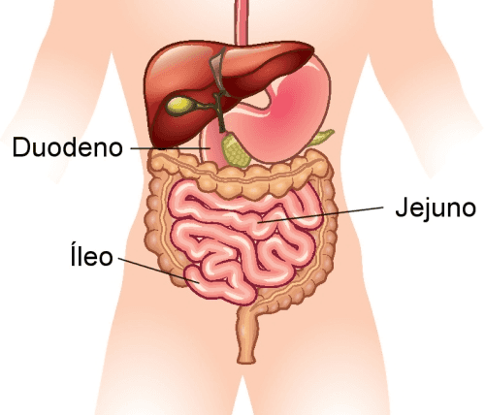  
*Disponível em: http://www.infoescola.com/wp-content/uploads/2010/01/intestino-delgado.jpg*

## Aula 5 - Fígado e Pâncreas

Órgãos anexos ao sistema digestório, ou seja, alimento não passa pelo lúmen (interior) destes órgãos, mas secreções dos mesmos influenciam na digestão.

Fígado

Produção da bile. A secreção biliar é armazenada na vesícula biliar.

* Neutraliza o pH ácido estomacal;
* Emulsifica gorduras.

Pâncreas

Secreção pancreática

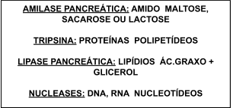

## Aula 6 - Absorção e Formação das Fezes

* Presença de vilosidades e microvilosidades.

Intestino delgado

Absorção dos vários produtos formados durante a digestão.

Intestino grosso

Absorção de sais, água e vitaminas; formação das fezes.

## Aula 7 - Regulação Nervosa e Hormonal

1. Sistema Nervoso Parassimpático: estimula as secreções;
2. Sistema Endócrino.

| **HORMÔNIO** | **PRODUÇÃO** | **AÇÃO** |
| --- | --- | --- |
| Gastrina | Estômago | Estômago; estimulante |
| Enterogastrona | Duodeno | Estômago; inibitória |
| Secretina | Duodeno | Pâncreas; estimulante |
| Colecistoquinina | Duodeno | Vesícula biliar; estimulante |

## Aula 8 - Sistema Digestório Comparado

* Protozoários e poríferos: digestão intracelular;
* Cnidários e platelmintos: enterozoários incompletos;
* A partir de nematelmintos: enterozoários completos.

Particularidades entre os animais

* Minhocas: presença de tiflossóle intestinal;
* Tubarões: presença de válvula espiral intestinal;
* Aves: presença das câmaras: papo (armazenamento), proventrículo (estômago químico) e moela (trituração);
* Ruminantes: presença do ato de ruminação e das câmaras: rúmen ou pança (armazenamento e ação de micro-organismos); barrete ou retículo (secreção aquosa e devolução do alimento à boca); folhoso ou omaso (agita, homogeneíza e absorve água do alimento) e coagulador ou abomaso (estômago verdadeiro; ação enzimática).

## Aula 9 - Problemas de Saúde Ligados ao Sistema Digestório

* Gastrite e úlcera: inflamação das paredes estomacais, com frequência da presença da bactéria *Helicobacter pylori*; regulação alimentar é um dos principais métodos de prevenção;
* Apendicite: inflamação do apêndice por retenção de restos fecais; quando muito inflamado, causa fortes dores e se faz necessária cirurgia;
* Álcool: ingestão de bebidas alcoólicas afeta importantes órgãos do sistema digestório, como fígado, pâncreas e estômago. Em células hepáticas, pode causar lesões e evoluir para cirroses, que tratam-se de fibroses e formação de nódulos que prejudicam funções metabólicas e impedem a circulação sanguínea.